ООО «Подъём Техника»
Т/ф: (812) 337-25-50 www.ПодъемТехника.рф, e-mail: podyomtech@mail.ru
ПРАЙС-ЛИСТ (ВСЕ ЦЕНЫ УКАЗАНЫ С НДС) 25 марта 2024 г.

Пульт кабельный «ХАС-А» (Китай)
Модель | Характеристики | Цена
TY-3A | 2-ве 1-х скор. кнопок, авар. стоп, IP-65 | 1 490
TY-3D | 2-ве 2-х скор. кнопок, авар. стоп, IP-65 | 1 620
ХАС-А681К | 4-ре 1-х скор. кнопок, авар. стоп, ключ (раздельно), IP-65 | 1 920
ХАС-А691К | 4-ре 2-х скор. кнопок, авар. стоп, ключ (раздельно), IP-65 | 2 070
XАС-А881К | 6-ть 1-х скор. кнопок, авар. стоп, ключ (раздельно), IP-65 | 2 160
ХАС-А891К | 6-ть 2-х скор. кнопок, авар. стоп, ключ (раздельно), IP-65 | 2 320
ХАС-А8913К | 8-мь 2-х скор. кнопок, авар. стоп, ключ, IP-65 | 3 670
ХАС-А012 | 10-ть 2-х скор. кнопок, авар. стоп, ключ, IP-65 | 4 060

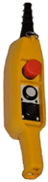 | 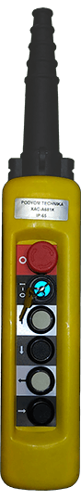 | 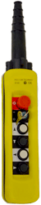 | 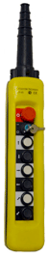 | 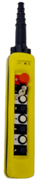 | 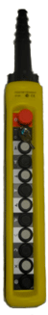
TY-3A | XAC-A681K | XAC-A691K | ХАС-А881К | ХАС-А891К | ХАС-А012

Пульт кабельный «Hard Work» (Тайвань)
Модель | Характеристики | Цена
HOB-84 BH | 6-ть 1-х скор. кнопок, авар. стоп, ключ, IP-65 | ----
HOB-84 BH3 | 6-ть 2-х скор. кнопок, авар. стоп, ключ, IP-65 | 7 940
HOB-85 BH4 | 8-мь 2-х скор. кнопок, авар. стоп, ключ, IP-65 | 11 980
HOB-213 | Для лебедок серии СР на 220В | 3 720
HOB-613A | Для лебедок серии СWL, CWS на 220В | -----

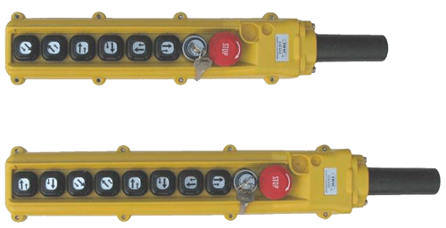
НOB-84 BH 3

HOB-85 BH4

